**Экологическое просвещение**

**Сведения о законодательстве в области охраны окружающей среды и экологической безопасности**

**[Указ Президента Российской Федерации от 19.04.2017 № 176  
"О Стратегии экологической безопасности Российской Федерации](https://mbdou5.tver.prosadiki.ru/media/2024/07/11/1331664527/0001201704200016.pdf)**[**на период до 2025года"**](https://mbdou5.tver.prosadiki.ru/media/2024/07/11/1331664527/0001201704200016.pdf)

**[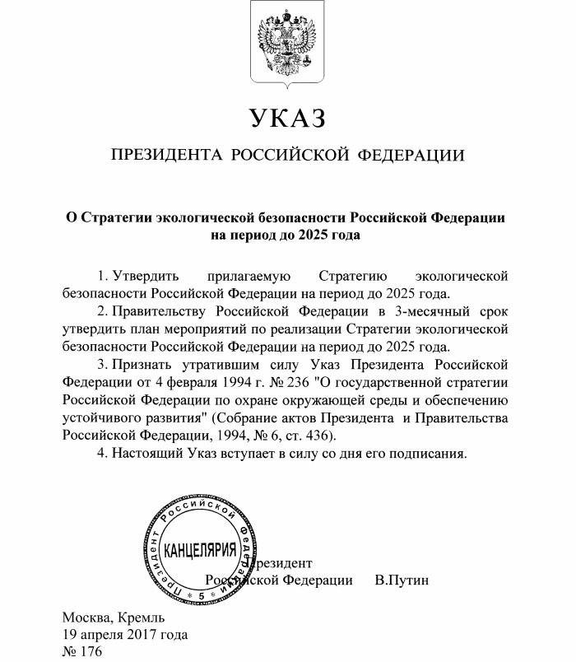](https://mbdou5.tver.prosadiki.ru/media/2024/07/11/1331664527/0001201704200016.pdf)**

[**Федеральный закон «Об охране окружающей среды» от 10.01.2002 N 7-ФЗ(последняя редакция) 01.07.2024**](https://mbdou5.tver.prosadiki.ru/media/2024/07/11/1331661165/Ob_oxrane_okruzhayushhej_sredy.pdf)

Статья 74. Экологическое просвещение

1. В целях формирования экологической культуры в обществе, воспитания бережного отношения к природе, рационального использования природных ресурсов осуществляется экологическое просвещение посредством распространения экологических знаний об экологической безопасности, информации о состоянии окружающей среды и об использовании природных ресурсов.
2. Экологическое просвещение, в том числе информирование населения о законодательстве в области охраны окружающей среды и законодательстве в области экологической безопасности, осуществляется органами государственной власти Российской Федерации, органами государственной власти субъектов Российской Федерации, органами местного самоуправления, общественными объединениями, средствами массовой информации, а также организациями, осуществляющими образовательную деятельность, учреждениями культуры, музеями, библиотеками, природоохранными учреждениями, организациями спорта и туризма, иными юридическими лицами.

В соответствии с [Конституцией](http://www.consultant.ru/document/cons_doc_LAW_2875/#dst0) Российской Федерации каждый имеет право на благоприятную окружающую среду, каждый обязан сохранять природу и окружающую среду, бережно относиться к природным богатствам, которые являются основой устойчивого развития, жизни и деятельности народов, проживающих на территории Российской Федерации.

Настоящий Федеральный закон определяет правовые основы государственной политики в области охраны окружающей среды, обеспечивающие сбалансированное решение социально-экономических задач, сохранение благоприятной окружающей среды, биологического разнообразия и природных ресурсов в целях удовлетворения потребностей нынешнего и будущих поколений, укрепления правопорядка в области охраны окружающей среды и обеспечения экологической безопасности.

Настоящий Федеральный закон регулирует отношения в сфере взаимодействия общества и природы, возникающие при осуществлении хозяйственной и иной деятельности, связанной с воздействием на природную среду как важнейшую составляющую окружающей среды, являющуюся основой жизни на Земле, в пределах территории Российской Федерации, а также на континентальном шельфе и в исключительной экономической зоне Российской Федерации.